INDEX HYPOTEČNÍCH ÚVĚRŮ | FIXINDEX
INDEX PODÍLOVÝCH FONDŮ
REALINDEX
POVINDEX
INDEX SPOTŘEBITELSKÝCH ÚVĚRŮ

O společnosti Broker Consulting

Broker Consulting je jednou z největších společností na českém a slovenském trhu, která poskytuje služby v oblasti financí a realit. Od roku 1998 získala důvěru více než 600 000 klientů. Poskytuje také služby přes 4 000 firmám. Distribuci služeb zajišťuje přibližně 2 000 konzultantů (profesionální konzultanti, zaměstnanci, konzultanti v zapracování v ČR i SR) ve více než 150 kancelářích a na několika desítkách poboček Broker Point Premium. Společnost uvedla na český a slovenský trh řadu inovací. Jednalo se například o investice do otevřených podílových fondů se zamykáním zisků nebo unikátní produkty životního dopojištění, které umožňují pojistit smrt a invaliditu za zlomek obvyklých cen. Bankovní, finanční a realitní služby společně, to je Broker Point Premium, jehož přináší společnost Broker Consulting, která za vedení franšízy a její podporu získala ocenění Franchisor roku 2022 od České asociace franchisingu. Více na bcas.cz, brokerpointy.cz, brokerpoint.tv a na realityspolu.cz. Navštivte také náš Facebook, LinkedIN Broker Consulting, Twitter @BC_oficialni, Facebook a LinkedIN Broker Point Premium.

INDEX: Sazby u hypoték v lednu lehce klesly
- Broker Consulting Index hypotečních úvěrů dosáhl v lednu 2024 hodnoty 5,62 procenta.
- Lednový předstihový ukazatel opět klesl o 11 bazických bodů na hodnotu 5,70 procenta.
- Rok 2024 přinese podle odborníků další pozvolné snižování sazeb u hypoték. Ty by se mohly na konci roku pohybovat v rozmezí 3,5 až 4,5 procenta.
Praha, 5. února 2024 - V lednu 2024 Broker Consulting Index hypotečních úvěrů mírně poklesl na hodnotu 5,62 procenta. V porovnání s předchozím měsícem se jedná o snížení 0,09 procentního bodu. Další pokles v následujícím období předpovídá lednový předstihový ukazatel, který se zastavil na hodnotě 5,70 procenta (oproti prosincovému výsledku nižší o 11 bazických bodů). Vzhledem k prosincovému rozhodnutí České národní banky o snížení dvoutýdenní repo sazby už některé banky mírně upravily své úrokové sazby směrem dolů. Podle analytiků nelze v nejbližší době očekávat skokové poklesy. Na konci roku by se úroková sazba u hypoték mohla pohybovat v rozmezí 3,5 – 4,5 procenty. Nadále trvá doporučení spíše kratších fixací úrokových sazeb u hypoték.
Lednový Broker Consulting Index hypotečních úvěrů dosáhl hodnoty 5,62 procenta, což je oproti prosincovému průměru pokles o devět bazických bodů. To koresponduje se situací, která na hypotečním trhu vládla v podstatě po celý rok 2023, kdy byly průměrné sazby hypoték stabilní. Nyní odborníci očekávají kontinuální, ale velmi pozvolné klesání. „Prosincový pokles dvoutýdenní repo sazby úrokové sazby v bankách ovlivňuje jen velmi opatrně. Některé banky již mírně upravily úrokové sazby směrem dolů, ale skokové poklesy nemůžeme v nejbližší době očekávat. Naopak, změna se bude projevovat velmi pozvolna,“ předpovídá Michaela Pudilová, analytička hypotečních a spotřebitelských úvěrů ze společnosti Broker Consulting.
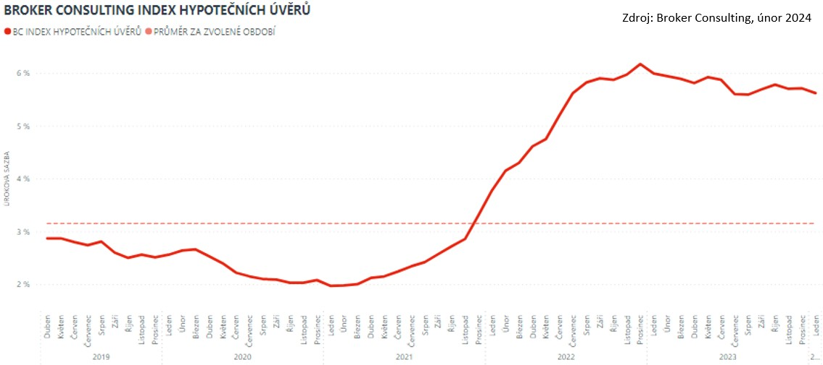

Hypotéka zatíží rodinný rozpočet na řadu let
S mírným poklesem průměrné úrokové sazby u hypoték počítá také lednový předstihový ukazatel. Jeho hodnota klesla oproti minulému měsíci o 0,11procentního bodu na 5,70 procenta. Další vývoj samozřejmě záleží na tom, k jak rychlému snižování úrokových sazeb přistoupí Česká národní banka. „Pokud bude centrální banka snižovat o 0,25procentního bodu na každém letošním zasedání, můžeme očekávat, že na konci roku 2024 budou sazby pro fix na 5 let mezi 3,5 až 4,5 procenty,“ říká Martin Novák, hlavní analytik společnosti Broker Consulting.
I přes tento předpokládaný vývoj podle odborníků stále trvá doporučení spíše kratších fixací úrokových sazeb hypoték. „V tuto chvíli doporučujeme tří maximálně pěti leté fixace podle toho, jaká sazba bude pro klienta výhodnější i s ohledem na budoucí vývoj. S takovým chováním klientů banky počítají a nastavují podle toho své podmínky. Nejkratší sazba na jeden rok se z toho důvodu momentálně nevyplatí,“ radí Martin Novák a zároveň dodává, že by tím ale nemělo být ovlivněno rozhodnutí vzít si hypotéku. Před tímto rozhodnutím je spíš nutné zvážit dva aspekty: Spočítat si příjmy a výdaje a podle toho se zodpovědně rozhodnout, zda bude splácení hypotéky bez problémů. Také je potřeba počítat s tím, že úvěr na bydlení zatíží rodinný rozpočet na mnoho let dopředu.
Předčasné splacení hypotéky bude mít nové podmínky
Splatit hypoteční úvěr dříve, než bylo původně sjednáno s bankou a osvobodit se tím od mandatorního nákladu není pro Čechy vůbec raritou. Aktuální pravidla pro předčasné splacení byla ale upravena poměrně vágně, což mění novela schválená na konci minulého roku. Od září 2024 začnou u hypoték platit nová pravidla předčasného splacení, zákon jasně stanovuje pokutu a výpočet její výše. Změny se dotknou zcela nových smluv, tak i těch stávajících, to ale až od začátku nové fixace. „Celkový limit náhrady je stanoven na maximálně na jedno procento z předčasně splácené částky, maximálně čtvrt procenta za každý rok do konce fixace,“ popisuje Michaela Pudilová. Podle analytiků z Broker Consulting právě tato úprava přinese na trh s hypotečními úvěry určité uklidnění, protože klient si nyní jednoduše spočítá, jaká bude pokuta za mimořádnou splátku a nebude muset čekat, jak se k ní jeho banka postaví.
Vedle jasného stanovení výpočtu pokuty za předčasné splacení úvěru novela také rozšiřuje možnosti předčasného splacení bez poplatků v těžkých životních situacích. To platí například pro vypořádání společného jmění manželů při rozvodu. Předčasné splacení zdarma bylo podle aktuálně platné úpravy možné například v případě smrti dlužníka nebo jeho partnera nebo v případě událostí jako je invalidita. „Díky zakotvení pokuty do zákona si myslím, že by hypoteční úvěry mohly částečně zlevnit. Poskytování těchto úvěrů je totiž obchod jako každý jiný a má i svá rizika pro banky. Pro ty byly rizikové právě mimořádné splátky. Banky pak tato rizika promítaly koncovým klientům do výše sazby, leckdy sice jen o 0,1procentního bodu, ale přeci,“ uzavírá Martin Novák.

Broker Consulting Index hypotečních úvěrů je analytický nástroj znázorňující průměrnou úrokovou sazbu u hypotečních úvěrů, které zprostředkovali konzultanti Broker Consulting a pobočky OK POINT u kteréhokoli poskytovatele hypotečních úvěrů. Jedná se o vážený aritmetický průměr, kdy hlavní vahou je objem úvěru. Tedy čím vyšší úvěr, tím jeho sazba vstupuje do indexu větší vahou. Výhodou metody výpočtu indexu je skutečnost, že se do statistiky dostávají pouze skutečně schválené úvěry, a to bez výjimky všechny. Nemůže tak dojít ke zkreslení informací a index není závislý na dodávkách třetích stran.
V principu se Broker Consulting Index hypotečních úvěrů počítá ze sazeb, které jsou v danou chvíli pro daného klienta nejnižší na trhu, anebo se nejnižší hranici přibližují, neboť klient si vybírá z mnoha možností, které mu trh v danou chvíli nabízí. A většinou si vybírá právě nejnižší sazbu úvěru, který i v jiných parametrech splňuje jejich podmínky. Broker Consulting ročně zprostředkuje úvěry v objemu přesahujícím 13 miliard korun.
Předstihový ukazatel Broker Consulting Indexu hypotečních úvěrů a jeho výpočet reaguje na potřebu aktuálního výhledu výše sazeb, ve kterém se budou v daném měsíci poskytovat hypoteční úvěry zprostředkovávané od většiny bankovních institucí v tuzemsku. Ve výpočtu jde o aritmetický průměr nabízených úrokových sazeb v konkrétním měsíci, ve kterém se zveřejňují hodnoty Broker Consulting Indexu hypotečních úvěrů. Vzhledem ke statistice preferovaných fixací byla při výpočtu zohledněna pětiletá fixace úrokových sazeb.

Poznámka pro média: Broker Consulting Indexy je možné volně publikovat pouze s označením „Broker Consulting Index“ (např. Broker Consulting index hypotečních úvěrů). Více informací najdete též na webu https://www.bcas.cz/onas/pro-media/.

Broker Consulting Indexy je nyní možné sledovat v interaktivní formě na webu. Zde lze zároveň exportovat zdrojová data ke grafům. Vice dostupné na odkaze: https://www.bcas.cz/o-nas/broker-consulting-index-hypotecnich-uveru/.

Kontakt pro média:
Michaela Sahulová
Specialistka PR a externí komunikace
tel.: +420 731 538 373
e-mail: michaela.sahulova@bcas.cz

